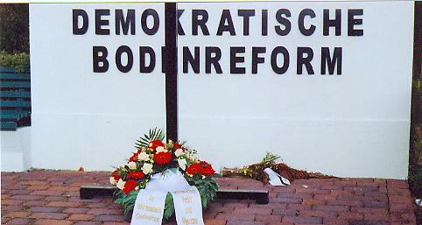

Wichtiges Treffen der Erinnerung

und Zukunftsgestaltung!

Zum 10. Jahrestag der Errichtung

des „Kreuzes von Kyritz“

Am Sonntag, den 31.August 2014 beim „Bodenreformdenkmal“
um 11 Uhr in 16866 Kyritz, Perleberger Strasse

Gedenken in Würde an den Beginn von
Verfolgung – Vertreibung – Enteignung – schwerstes Unrecht,
geschehen ab 02. September 1945

Erinnerung an die Opfer von 11 sogen. „Spezial- und Todeslagern“,
an deren Familien und Hinterbliebene

Mahnung für die Zukunftsgestaltung in Freiheit – Forderung für Recht, Gerechtigkeit
und Aufarbeitung der Defizite nach der friedlichen Revolution 1989/1990

Gegen Vergessen und Verdrängung des Unrechts!
Für Freiheit und Recht, Rechtsstaat und innere Einheit in Deutschland und Europa!

Die Zusammenschlüsse „Aktionsgemeinschaft Recht und Eigentum (ARE)“ und
„Union der Opfer kommunistischer Gewaltherrschaft (UOKG)“ im August 2014

